

UNED 7 – o a mo!

Gramadeg

Rydyn ni wedi edrych ar sawl arddodiad (preposition) yn y cwrs yma. Yn uned 7 byddwn ni’n edrych ar ‘o’ , ac hefyd ‘mo’ sydd yn cael ei ddefnyddio mewn rhai ardaloedd i gyfleu’r negyddol (used to convey the negative version of ‘o’ in some areas of Wales).

o | mo
ohono i | mohono i
ohonot ti | mohonot di
ohono fe | mohono fe
ohoni hi | mohoni hi
ohonon ni | mohonon ni
ohonoch chi | mohonoch chi
ohonyn nhw | mohonyn nhw

Mo

Gydag enw pendant (definite noun) e.e. ci, cath ayb
a ffurfiau cryno berfau (short form verbs) e.e. bwytais, aeth
- rydyn ni’n defnyddio mo (sef ddim + o)

Welais i ddim newyddion neithiwr.  Welais i mo’r newyddion neithwr. | I didn’t see any news last night.  I didn’t see the news last night.
Orffennais i ddim gwaith ddoe.  Orffennais i mo’r gwaith ddoe. | I didn’t finish any work yesterday.  I didn’t finish the work yesterday.

Hefyd...
Mae’n digwydd gydag enwau priod (proper nouns) e.e. Gethin, Mari
a rhagenwau (pronouns) e.e. ni, chi

Fwytais i mo’r losin. | I didn’t eat the sweets.
Thalaist ti mo Tomos. | You didn’t pay Tomos.

Y treigladau!
* Cofiwch fod angen treiglo’r ferf gyda’r negyddol! *
Treiglad Llaes gyda P, T, C :
Thaliff hi mohonyn nhw.
Chlywais i mo’r larwm.
Pharciais i mo’r car.

Treiglad Meddal gyda B, D, G, Ll, M, Rh :
Ddarllenais i mo’r ebost.
Fwytodd e mo’r cinio.
Welais i mohoni hi.

Adolygu

Rydych chi wedi dysgu am yr arddodiaid yma eisoes (already).

â  (with) | am  (about) | ar  (on) | at  (at)
i  (to) | wrth  (from) | dros  (over / on behalf of) | yn  (in / within)

Edrychwch ar eich nodiadau o’r unedau diwethaf, a defnyddiwch y patrymau i lenwi’r bylchau (fill in the gaps) ar y dudalen nesaf :

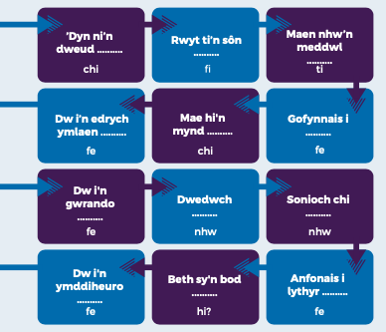



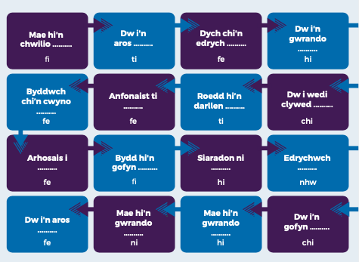



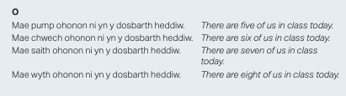

Disgrifio
Edrychwch ar y lluniau yma a disgrifiwch nhw – faint o bobl sy yn y lluniau?
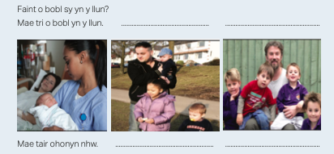

Edrychwch ar y llun yma ac atebwch y cwestiynau :


Faint sy’n gwisgo melyn?

Faint sy’n cario bag?

Faint sy ar y groesfan sebra?

Faint sy’n fenywod?


Ymarfer Gwrando

Ewch i’r ymarfer ‘Gwrando a Gwylio’ ar dudalen
‘Canolradd – Uned 7’ ar wefan Dysgu Cymraeg.
Gwrandewch a llenwch y bylchau :
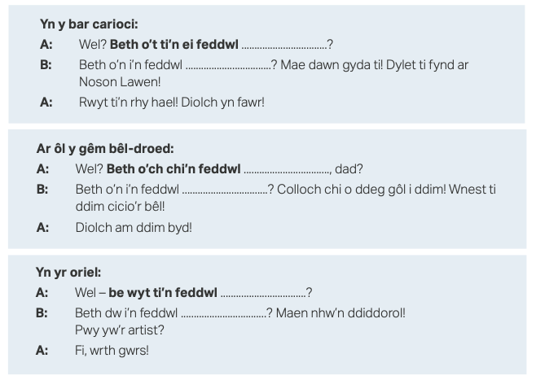

Rhowch rhain yn y bylchau cywir :

Darllenwch y darn yma, a llenwch y bylchau gydag un o’r arddodiaid yma:

Mynegi barn

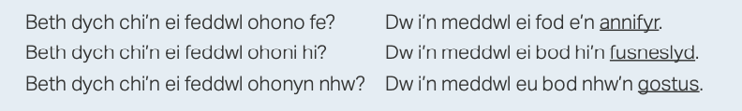

Y negyddol

Cofiwch – mae rhai ardaloedd yn defnyddio ‘mo’ i gyfleu’r negyddol (convey the negative). Mae ‘mo’ wedi dod o ‘ddim’ + ‘o’
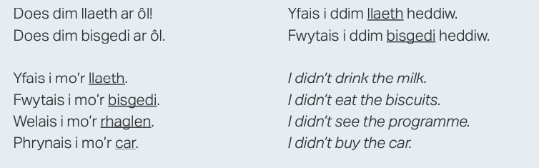

Atebwch y rhain. Mae’r un cyntaf wedi ei wneud i chi.
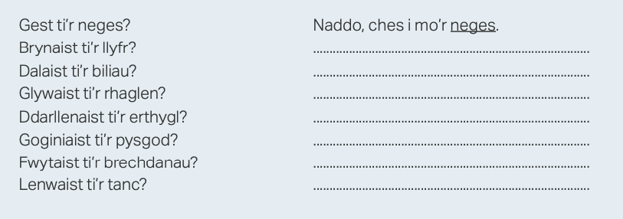

Sgwrs

Darllenwch y sgwrs yma ac atebwch y cwestiynau
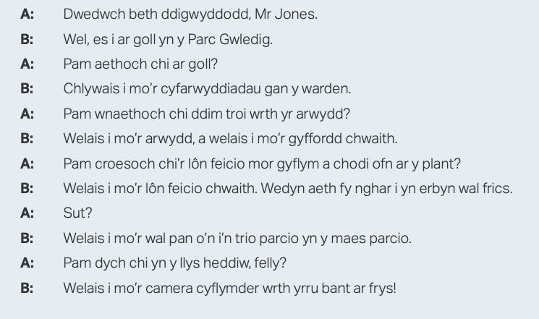

Darllenwch y sgwrs uchod (above) ac atebwch y cwestiynau

- Beth oedd y broblem gyda’r cyfarwyddiadau? (nhw)

- Beth oedd y broblem gyda’r gyffordd? (hi)

- Beth oedd y broblem gyda’r lôn feicio? (hi)

- Beth oedd y broblem gyda’r wal? (hi)

- Beth oedd y broblem gyda’r camera cyflymder? (fe)

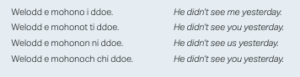

Ymarfer – ymatebwch i’r cwestiynau yma, gan ddilyn yr enghraifft gyntaf.

Welodd e ti ddoe?  Welodd e fe ddoe?  Welodd e chi ddoe?  Helpodd e ti ddoe?  Helpodd e hi ddoe?  Helpodd e nhw ddoe?  Ffoniodd e chi ddoe?  Ffoniodd e hi ddoe?  Ffoniodd e nhw ddoe?  Glywodd e ti ddoe?  Glywodd e ni ddoe?  Glywodd e fe ddoe? | Naddo, welodd e mohono i.

Pwy wnaeth beth?

Pwy wnaeth beth? A phwy sy’n gwadu (who’s denying)?

Cwmni dŵr | athrawon | bechgyn ifainc
‘Y Pandas Pinc’ | Y Llywodraeth | Tîm Mercedes

Maen nhw’n gwadu dechrau tân ar y mynydd. Pwy ydyn nhw?

Maen nhw’n gwadu newid yr olwyn yn rhy araf. Pwy ydyn nhw?

Maen nhw’n gwadu bydd dŵr brwnt yn broblem iechyd. Pwy ydyn nhw?

Maen nhw’n gwadu bod plant yn gweithio’n llai caled. Pwy ydyn nhw?

Maen nhw’n gwadu bydd etholiad yn fuan. Pwy ydyn nhw?

Maen nhw’n gwadu bydd y grŵp yn dod i ben. Pwy ydyn nhw?

Geirfa

Enwau Benywaidd Feminine Nouns
Cymraeg | Saesneg
cyffordd | junction
dawn/doniau | talent/s

Enwau Gwrywaidd Masculine Nouns
Cymraeg | Saesneg
arwydd/ion | sign/s
cyfarwyddyd/  cyfarwyddiadau | instruction/s

Berfau Verbs
Cymraeg | Saesneg
cadw sŵn | to be noisy
codi ofn | to frighten
gwadu | to deny

Ansoddeiriau Adjectives
Cymraeg | Saesneg
annifyr | unpleasant
busneslyd | nosy
costus | expensive
hael | generous
peryglus | dangerous

